Aestas-GIS
GIS-, GPS- og IT-konsulenter

Ramløse d. 17 juni 2014

Installation af MapGuide Web GIS integrationsservice til LIFA EjdExplorer.

Installation af service del.

Installationen forudsætter, at:

- IIS er installeret og sat i drift på server.
- ASP.NET er installeret som en del af IIS.
(Control Panel -> Programs and Features → Turn Windows features on and off → Internet Information Services → World Wide Web Services → Application Development Features → kryds i ”ASP.NET”)
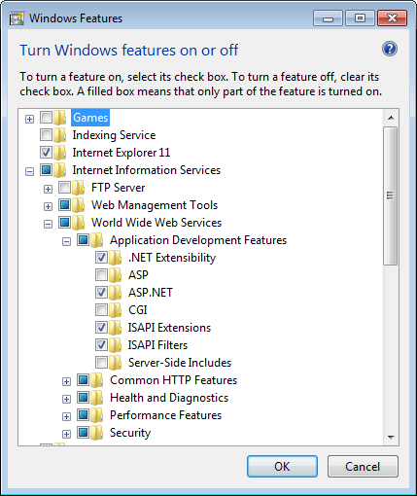

- .NET 4.0 skal være installeret på server.

Instrukser for installation af service del:

- Udfold indhold af zip-fil til mappe c:\inetpub\wwwroot\lifa (eller hvilken placering, som rod mappen for www services har fået). Mappen kan principielt set udfoldes et vilkårlig placering på server, men hvis den placeres i rodmappe for IIS tildeles den automatisk de nødvendige adgangforhold for IIS-bruger.
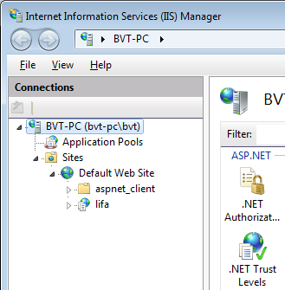
- Start IIS-manager.
- Naviger til ”Default Web Site” og højreklik på denne.
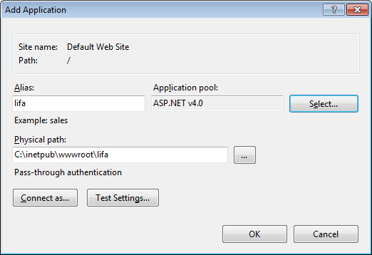
- Klik på ”Add Application i undermenuen. Følgende dialog vises:

- I felt ”Alias:” Indtastes ”lifa”
I felt ”Application pool:” vælges ASP.NET v.4.0” vha. knap ”Select” (Hvis der ikke er valg mulighed for ASP.NETv4.0 er .NET 4.0 ikke installeret)
I felt Physical path vælges ”D:\initpub\wwwroot\lifa” (eller hvor du nu har placeret lifa mappen)
I knap ”Connect as..” kontrolleres, at ”Applcation user (pass-through authetication) er valgt.

Installation af WEB gis del.
LIFA1.button.js placeres i ”D:\inetpub\wwwroot\WebGIS\widgets\MineWidgets” (eller en anden folder efter eget valg).
I Geograf WebGIS editor tilføjes Widget under Værktøjer
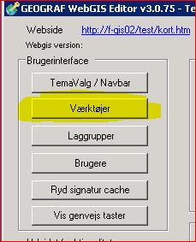
Vælg og naviger til Mine Widgets, herfra kan tilføjes LIFA2.
Opsætning af LIFA2 skal ud som følger.
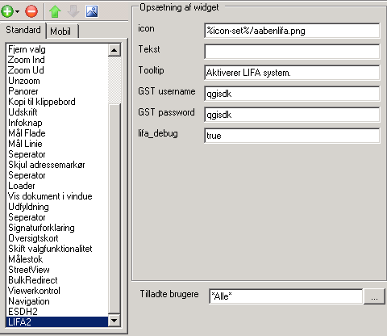
Udvikler
Civ.Ing. Bo Victor Thomsen
AestasGIS
St. Ryvej 11
3300 Frederiksværk

21 72 03 84
bvt@aestas.dk

